**SENSOR**

Các loại Cảm biến trong Android:

1. Cảm biến gia tốc: Cho biết về lực gia tốc và độ quay của thiết bị theo các trục tọa độ
2. Cảm biến vị trí: Cho biết về vị trí vật lý của thiết bị
3. Cảm biến môi trường: Cho biết thông tin về nhiệt độ, độ ẩm ... của môi trường.

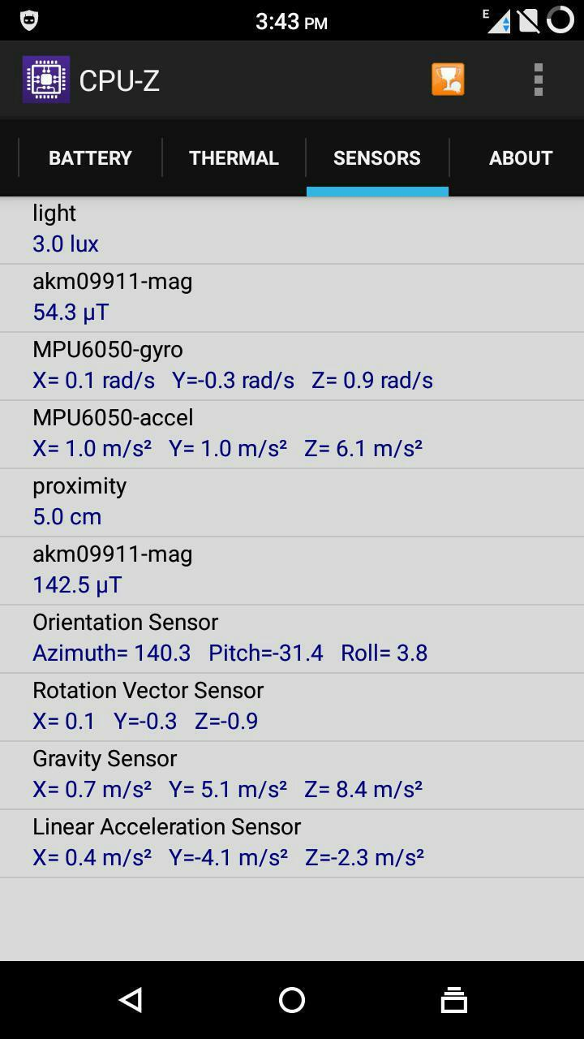

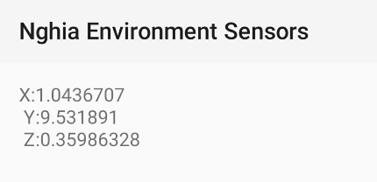

**Sử dụng trong Activity:**

private TextView mTextView_Value;

private SensorManager mSensorManager;

private Sensor mPressure;

//--- Nghe thông tin cảm biến trả về ---

private SensorEventListener mSensorListener = new SensorEventListener() {

@Override

public final void onAccuracyChanged(Sensor sensor, int accuracy) {

// Do something here if sensor accuracy changes.

}

@Override

public final void onSensorChanged(SensorEvent event) {

float[] values = event.values;

// Do something with this sensor data.

mTextView_Value.setText("X:"+values[0]+"\n Y:"+values[1]+"\n Z:"+values[2]);

}

};

@Override

public final void onCreate(Bundle savedInstanceState) {

...

mTextView_Value = (TextView) findViewById(R.id.textView_Value);

initSensor();

}

private void initSensor() {

// Lấy quản lý cảm biến

mSensorManager = (SensorManager) getSystemService(Context.SENSOR_SERVICE);

//--- Đặt loại cảm biến

/*TYPE_AMBIENT_TEMPERATURE °C Ambient air temperature.

TYPE_LIGHT lx Illuminance.

TYPE_PRESSURE hPa or mbar Ambient air pressure.

TYPE_RELATIVE_HUMIDITY % Ambient relative humidity.

TYPE_TEMPERATURE °C Device temperature.1*/

mPressure = mSensorManager.getDefaultSensor(Sensor.TYPE_ACCELEROMETER);

}

@Override

protected void onResume() {

super.onResume();

//--- Nghe sự kiện cảm biến

mSensorManager.registerListener(mSensorListener, mPressure, SensorManager.SENSOR_DELAY_NORMAL);

}

@Override

protected void onPause() {

super.onPause();

//--- không nghe sự kiện nữa

mSensorManager.unregisterListener(mSensorListener);

}